Diabète sucré : paramètres biochimiques

1. Bilan glycémique:
1.1. Glycémie :
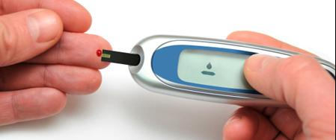
La glycémie est le taux de glucose dans le sang, ou plus exactement dans le plasma sanguin. Elle est mesurée en général en millimoles de glucose par litre de sang, en milligramme de glucose par décilitre de sang, ou encore en gramme de glucose par litre de sang.

Si la glycémie est trop élevée, on parle d’hyperglycémie. Si elle est trop basse, on parle d'hypoglycémie.
Les techniques de dosage de la glycémie se reposent sur la glucose oxydase.
1.2. Hémoglobine glyquée :
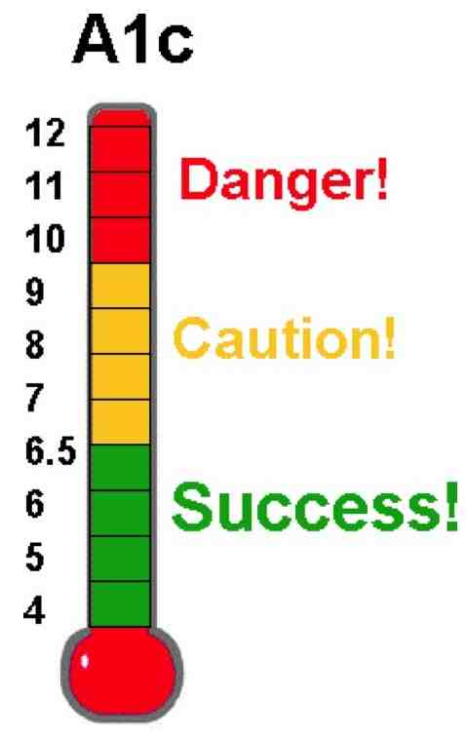
L'hémoglobine glyquée est un paramètre essentiel dans le suivi du diabète, il permet d'estimer le risque de complications. C’est la protéine qui permet le transport de l'oxygène par les globules rouges, elle est définie par la fixation lente et irréversible d’un glucose aux chaînes de l’hémoglobine A (HbA).
Il a été démontré que la quantité d'HbA1c était directement proportionnelle à la quantité de glucose présente dans le sang et que la molécule de glucose restait liée à l'hémoglobine pendant toute la durée de vie du globule rouge (environ 3 mois). Ainsi, la mesure de l'HbA1c reflète la glycémie moyenne d'une personne au cours de cette période.

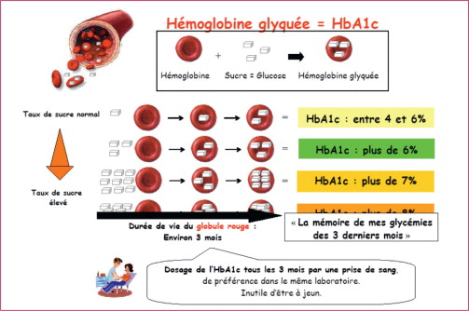
Plusieurs techniques sont utilisées pour le dosage de l’hémoglobine glyquée dont le plus importante est celle basée sur une chromatographie d’affinité qui utilise des anticorps spécifique pour HbA1c.
2. Microalbuminurie :
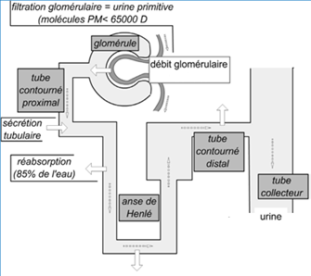
La microalbuminurie est le dosage de l’albumine dans les urines. "Micro" la faible quantité qui va devoir être détectée dans les urines (inférieure à 300 mg/24 heures). La microalbuminurie permet de rechercher précocement une complication rénale du diabète.
Normalement, les reins filtrent le sang et éliminent dans les urines de l’eau et certaines molécules toxiques. Les protéines, les corps gras et le glucose présents dans le sang sont retenus par les reins. La présence d’albumine dans les urines est liée à une atteinte de l’endothélium des vaisseaux du glomérule.
- En cas de diabète de type 1, la microalbuminurie reflète l’état de fonctionnement du rein.
- En cas de diabète de type 2, l’atteinte rénale est moins fréquente, la microalbuminurie reflète un risque d’atteinte cardiovasculaire (infarctus du myocarde, insuffisance cardiaque en cas d’excès de poids, hypertension artérielle, hyperlipidémie, accident vasculaire cérébral), voire une maladie rénale chronique.
Son dosage actuel ne pose aucun problème, il est bien standardisé. Il fait appel à l'immunoturbidimétrie. Il est très rapide et fiable mais il doit être effectué dans des conditions strictes. Son interprétation est donc sûre.
3. Insuline et peptide C :
L'insuline est une hormone sécrétée par les cellules du pancréas dont le taux de sécrétion est régulé par la glycémie, le glucagon, l'hormone de croissance.
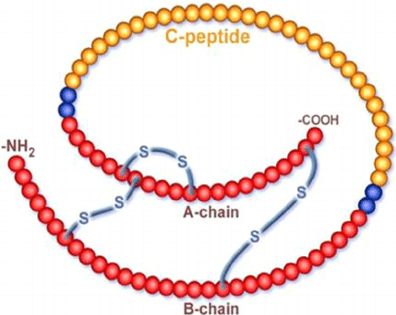
Le dosage de l’insuline, seule, ne participe pas directement ni au diagnostic de la maladie diabétique, ni à sa surveillance régulière. Néanmoins, l’exploration de la capacité insulinosécrétoire du pancréas présente un intérêt à certaines phases de la maladie. Le dosage du peptide C peut être un meilleur témoin de l’insulinosécrétion que l’insuline elle-même.

Le dosage est effectué en utilisant un réactif qui contient des anticorps spécifique pour l’insuline (Anti-insuline) ou peptide C (Anti-peptide C).

4. Corps cétoniques :
Les corps cétoniques sont produits par le processus de cétogenèse dans le foie à partir de la dégradation des lipides, et plus particulièrement des acides gras, lorsque l'organisme ne dispose plus de réserves suffisantes en glucides, et notamment en glucose.
Chez les individus sains, les corps cétoniques sont constamment produits par le foie et utilisés par les tissus extra-hépatiques. Ils sont donc naturellement présents dans le sang, à une concentration maintenue aux environs de 1 mg·dl⁻¹. Leur excrétion urinaire est très faible et indétectable par les tests urinaires de routine.
Lorsque le taux d'utilisation des corps cétoniques est inférieur à leur taux de production par l'organisme, ils s'accumulent dans le sang : on parle de cétonémie. Lorsque leur concentration sanguine continue d'augmenter, leur excrétion urinaire devient significative et on parle de cétonurie. On parle aussi d’une cétose.
La forme grave est l'acidocétose, forme d'acidose métabolique dont les conséquences sont parfois mortelles. Cette pathologie survient typiquement chez un patient atteint de diabète de type 1 victime d'un stress physiologique ou d'une administration insuffisante d'insuline. La glycémie et la cétonémie augmentent significativement et les corps cétoniques abaissent le pH du sang, ce qui provoque l'excrétion du glucose et des corps cétoniques par les reins. Il s'ensuit une diurèse osmotique du glucose qui accentue l'excrétion de l'eau et des électrolytes du sang, d'où un risque de déshydratation, de tachycardie et d'hypotension artérielle mortelles.
Le dosage des corps cétonique est basé sur une réaction colorimétrique. Les corps cétoniques réagissent au nitroprussiate de sodium et au glycocolle (glycine) pour former en milieu alcalin un composé de coloration violette.

